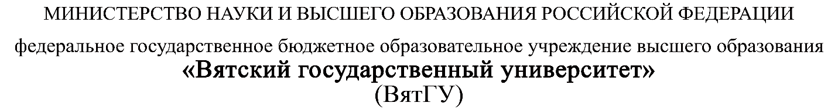

УТВЕРЖДАЮ

Руководитель практики от Университета

__________________________________

*(должность, ФИО)*

МП ___________________________________

*(Подпись)*

Дата « __» ____________ 202_ год

**ОТЧЕТ**

**ПО УЧЕБНОЙ ПРАКТИКЕ**

ПМ.05 Проектирование и разработка информационных систем

|  |  |
| --- | --- |
| Титков Дмитрий Михайлович | |
| *(Ф.И.О. обучающегося)* | |
| 09.02.07 Информационные системы и программирование | |
| *(специальность)* | |
|  | |
| Учебная группа | ИСПк-204-52-00 |
|  |  |
| Место прохождения практики | ФГБОУ ВО «Вятский государственный университет», |
| Колледж ВятГУ | *(наименование организации, структурного подразделения организации)* |
|  |  |

|  |  |  |  |  |  |
| --- | --- | --- | --- | --- | --- |
| Итоговая оценка: |  | | | | |
| Руководитель  практики от университета |  |  |  |  |  |
|  | *(дата)* |  | *(подпись)* |  | *(Ф.И.О.)* |

Киров, 2025 г.



ИНДИВИДУАЛЬНОЕ ЗАДАНИЕ НА ПРАКТИКУ

|  |  |  |  |  |  |  |  |
| --- | --- | --- | --- | --- | --- | --- | --- |
| Ф.И.О. обучающегося | | Титков Дмитрий Михайлович | | | | | |
| Специальность | | 09.02.07 Информационные системы и программирование | | | | | |
| Учебная группа | | ИСПк-204-52-00 | | | | | |
| Вид практики | | учебная практика | | | | | |
| Тема индивидуального задания | | Разработка приложения «Клавиатурный тренажер» | | | | | |
| Сроки прохождения практики | | с | 15.01.2024 | по | 19.06.2024 | | |
| Место прохождения практики | | ФГБОУ ВО «Вятский государственный университет», Колледж ВятГУ | | | | | |
|  | | (наименование организации, структурного подразделения организации) | | | | | |
| № | Виды работ, выполняемых обучающимися во время практики | | | | | Объем работ (час) | Формируемые компетенции |
| 1 | Пройти инструктаж по ознакомлению с правилами внутреннего трудового распорядка, охраны труда, техники безопасности, противопожарной безопасности, санитарно-эпидемиологическими правилами и гигиеническими нормативами, а также вводный инструктаж и инструктаж на рабочем месте | | | | | 2 | ОК 08. |
| 2 | Постановка задачи | | | | | 8 | ОК 02, ОК 06, ОК 07, ОК 09. |
| 3 | Настройка рабочего окружения | | | | | 8 | ОК 01, ОК 09. |
| 4 | Анализ предметной области, постановка расширенного технического задания | | | | | 10 | ПК 5.1, ОК 03, ОК 04. |
| 5 | Проектирование | | | | | 35 | ПК 5.2, ПК 5.3, |
| 6 | Реализация программного кода | | | | | 35 | ПК 5.4, ПК 5.8. |
| 7 | Тестирование и отладка полученного кода | | | | | 22 | ПК 5.5, ОК 02, ОК 09. |
| 8 | Подготовка отчетной документации, включая детальное описание разработанных и использованных алгоритмов | | | | | 10 | ПК 5.6, ПК 5.7, ОК 09. |
| 9 | Подготовка к сдаче и сдача промежуточной аттестации | | | | | 2 | ОК 04, ОК 05. |

|  |  |  |  |  |  |
| --- | --- | --- | --- | --- | --- |
| Индивидуальное задание на практику разработано в соответствии с рабочей программой практики. | | | | | |
| Руководитель  практики от университета |  |  |  |  |  |
|  | (дата) |  | (подпись) |  | (Ф.И.О.) |
| С индивидуальным заданием ознакомлен(а) | |  | | | |
|  | | (дата, подпись обучающегося) | | | |

**ОТЗЫВ РУКОВОДИТЕЛЯ ПРАКТИКИ**

|  |  |  |  |  |
| --- | --- | --- | --- | --- |
| Ф.И.О. обучающегося | Титков Дмитрий Михайлович | | | |
| Специальность | 09.02.07 Информационные системы и программирование | | | |
| Учебная группа | ИСПк-204-52-00 | | | |
| Вид практики | учебная практика | | | |
| Сроки прохождения практики | с | 15.01.2024 | по | 19.06.2024 |
| Место прохождения практики | ФГБОУ ВО «Вятский государственный университет», Колледж ВятГУ | | | |
|  | (наименование организации, структурного подразделения организации) | | | |

ВИДЫ И КАЧЕСТВО ВЫПОЛНЕНИЯ РАБОТ

|  |  |  |  |
| --- | --- | --- | --- |
| Вид работ | Критерий выполнения работ | | |
| Выполнены полностью самостоятельно | Выполнены с незначительной помощью наставника | Выполнены с помощью наставника |
| Постановка задачи | V |  |  |
| Настройка рабочего окружения | V |  |  |
| Анализ предметной области, постановка расширенного технического задания | V |  |  |
| Проектирование | V |  |  |
| Реализация программного кода | V |  |  |
| Тестирование и отладка полученного кода | V |  |  |
| Подготовка отчетной документации, включая детальное описание разработанных и использованных алгоритмов | V |  |  |
| Подготовка к сдаче и сдача промежуточной аттестации | V |  |  |

Обучающийся ознакомлен с правилами внутреннего трудового распорядка, охраны труда, техники безопасности, противопожарной безопасности, санитарно-эпидемиологическими правилами и гигиеническими нормативами, а также прошел вводный инструктаж и инструктаж на рабочем месте.

Во время прохождения учебной практики обучающимся освоены следующие профессиональные и общие компетенции:

|  |  |  |  |
| --- | --- | --- | --- |
| Наименование компетенции | Показатели оценки | Оценка | |
| Освоена | Не освоена |
| ПК 5.1. Собирать исходные данные для разработки проектной документации на информационную систему. | Способен выполнять анализ предметной области, выявляя существенные элементы, оказывающие влияние на проектируемую систему | V |  |
| ПК 5.2. Разрабатывать проектную документацию на разработку информационной системы в соответствии с требованиями заказчика. | Способен выполнять декомпозицию сущностей с целью получения наиболее полной картины о целесообразной структуре разработки | V |  |
| ПК 5.3. Разрабатывать подсистемы безопасной информационной системы в соответствии с техническим заданием. | Способен прогнозировать потенциально некорректные действия пользователя и предусматривать соответствующие реакции со стороны системы | V |  |
| ПК 5.4. Производить разработку модулей информационной системы в соответствии с техническим заданием. | Способен создавать программный код, отвечающий предъявляемым требованиям | V |  |
| ПК 5.5. Осуществлять тестирование информационной системы на этапе опытной эксплуатации с фиксацией выявленных ошибок кодирования в разрабатываемых модулях информационной системы. | Способен выполнять оценку корректности функционирования системы | V |  |
| ПК 5.6. Разрабатывать техническую документацию на эксплуатацию информационной системы. | Способен разрабатывать проектную, техническую и пользовательскую документации | V |  |
| ПК 5.7. Производить оценку информационной системы для выявления возможности ее модернизации. | Способен оценивать перспективы дальнейшего развития программной системы | V |  |
| ПК 5.8. Осуществлять интеграцию информационной системы с другими программными продуктами. | Способен повторно использовать готовые шаблонные решения при разработке программного продукта | V |  |
| ОК 01. Выбирать способы решения задач профессиональной деятельности применительно к различным контекстам. | Способен анализировать специализированную информацию и находить оптимальные пути решения задач профессиональной деятельности | V |  |
| ОК 02. Использовать современные средства поиска, анализа и интерпретации информации, и информационные технологии для выполнения задач профессиональной деятельности. | Способен анализировать специализированную информацию и находить оптимальные пути решения задач профессиональной деятельности | V |  |
| ОК 03. Планировать и реализовывать собственное профессиональное и личностное развитие, предпринимательскую деятельность в профессиональной сфере, использовать знания по финансовой грамотности в различных жизненных ситуациях. | Способен находить пути улучшения имеющихся решений, позволяющих повысить их общий качественный уровень | V |  |
| ОК 04. Эффективно взаимодействовать и работать в коллективе и команде. | Способен конструктивно обмениваться информацией с коллегами, грамотно формулировать запросы в целях получения разъясняющей информации | V |  |
| ОК 05. Осуществлять устную и письменную коммуникацию на государственном языке Российской Федерации с учетом особенностей социального и культурного контекста. | Способен конструктивно обмениваться информацией с коллегами, грамотно формулировать запросы в целях получения разъясняющей информации | V |  |
| ОК 06. Проявлять гражданско-патриотическую позицию, демонстрировать осознанное поведение на основе традиционных общечеловеческих ценностей, в том числе с учетом гармонизации межнациональных и межрелигиозных отношений, применять стандарты антикоррупционного поведения. | Способен конструктивно обмениваться информацией с коллегами, грамотно формулировать запросы в целях получения разъясняющей информации | V |  |
| ОК 07. Содействовать сохранению окружающей среды, ресурсосбережению, применять знания об изменении климата, принципы бережливого производства, эффективно действовать в чрезвычайных ситуациях. | Способен эффективно использовать компьютерное время, а также материальные ресурсы, необходимые для решения поставленных задач | V |  |
| ОК 08. Использовать средства физической культуры для сохранения и укрепления здоровья в процессе профессиональной деятельности и поддержания необходимого уровня физической подготовленности. | Способен соблюдать требования внутреннего трудового распорядка организации, охраны труда и техники безопасности в целях сохранения собственного здоровья | V |  |
| ОК 09. Пользоваться профессиональной документацией на государственном и иностранном языках. | Способен использовать в своей работе специализированную документацию | V |  |

**Краткая характеристика работы обучающегося**

|  |
| --- |
| Программа практики выполнена в полном объеме. Все виды работ выполнялись в срок, |
| без существенных замечаний. В достаточной степени была проявлена самостоятельность |
| и умение грамотно пользоваться источниками информации, находящимися в свободном |
| доступе. |

|  |  |  |
| --- | --- | --- |
|  |  | Руководитель практики  ____________________ /_________________  Подпись ФИО  ___________________________________________________________  (должность)  Дата «____» _______________ 202__ год |

**СОДЕРЖАНИЕ**

ВВЕДЕНИЕ 3

1. СВЕДЕНИЯ О РАБОТЕ, ВЫПОЛНЕННОЙ В ПЕРИОД ПРОХОЖДЕНИЯ УЧЕБНОЙ ПРАКТИКИ 4

2. НАСТРОЙКА РАБОЧЕГО ОКРУЖЕНИЯ 0

3. ФОРМУЛИРОВКА ИНДИВИДУАЛЬНОГО ЗАДАНИЯ 27

4. ОПИСАНИЕ ВЫПОЛНЕНИЯ ИНДИВИДУАЛЬНОГО ЗАДАНИЯ 28

4.1 Анализ предметной области и обзор аналогов 28

4.2 Разработка структуры приложения и алгоритмов функционирования 31

4.3 Реализация программы 31

4.4 Тестирование программного обеспечения 32

ЗАКЛЮЧЕНИЕ 35

СПИСОК ИСПОЛЬЗОВАННЫХ ИСТОЧНИКОВ 36

ПРИЛОЖЕНИЕ А 37

ПРИЛОЖЕНИЕ Б 38

ПРИЛОЖЕНИЕ В 39

ПРИЛОЖЕНИЕ Г 40

**ВВЕДЕНИЕ**

Учебная практика ПМ.05 проходила на базе Колледжа ФГБОУ ВО «Вятский государственный университет» в период с 14.01.2025 г. по 21.06.2024 г. по субботам.

Цель практики: сформировать у обучающихся представление о процессе разработки прикладного программного обеспечения.

Задачи практики:

– дать представление о различных методах проектирования прикладного программного обеспечения;

– сформировать навыки написания документации, требуемой при разработке прикладного программного обеспечения;

– дать представление о различных инструментах, используемых при разработке прикладного программного обеспечения.

**1. СВЕДЕНИЯ О РАБОТЕ, ВЫПОЛНЕННОЙ В ПЕРИОД ПРОХОЖДЕНИЯ УЧЕБНОЙ ПРАКТИКИ**

В период с 15.01.2024 по 19.06.2024 при прохождении учебной практики ПМ.05 на базе Колледжа ФГОБУ ВО «Вятский государственный университет» был выполнен следующий перечень работ, представленный в таблице 1.

Таблица 1 – Сведения о работе, выполненной в период практики

| Дата | Краткое содержание выполненных работ |
| --- | --- |
| 15.01.2024 | Ознакомление с правилами внутреннего трудового распорядка, охраны труда, техники безопасности, противопожарной безопасности, санитарно-эпидемиологическими правилами и гигиеническими нормативами, а также вводный инструктаж и инструктаж на рабочем месте |
| 14.01.2025-29.01.2025 | Постановка задачи |
| 30.01.2025-12.02.2025 | Настройка рабочего окружения |
| 13.02.2025-26.03.2025 | Анализ предметной области, постановка расширенного технического задания |
| 27.03.2025-01.04.2025 | Проектирование |
| 02.04.2025-06.05.2025 | Реализация программного кода |
| 07.05.2025-27.05.2025 | Тестирование и отладка полученного кода |
| 28.05.2025-06.06.2025 | Подготовка отчетной документации, включая детальное описание разработанных и использованных алгоритмов |
| 17.06.2025-21.06.2025 | Подготовка к сдаче и сдача промежуточной аттестации |

________________ _______________

(дата) (подпись)

# **2. НАСТРОЙКА РАБОЧЕГО ОКРУЖЕНИЯ**

**Выбор языка программирования и среда разработки**

Python — это высокоуровневый, интерпретируемый язык программирования с динамической типизацией. Он популярен благодаря своей простоте, читаемости кода и широкому сообществу разработчиков.

Критерии выбора Python:

* Простота и читаемость — понятный синтаксис, легкий для изучения.
* Кроссплатформенность — работает на Windows, macOS и Linux.
* Широкая стандартная библиотека — включает множество встроенных модулей.
* Популярность и поддержка — большое сообщество и обширная документация.
* Универсальность — подходит для веб-разработки, анализа данных, машинного обучения, автоматизации и других задач.

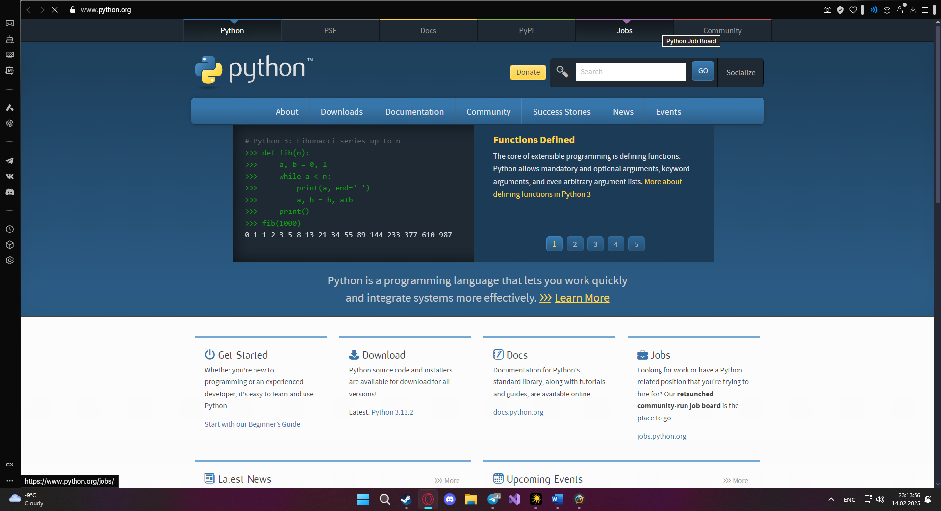  
Рисунок 4 – Скриншот официального сайт Python

После нажатия кнопки установочный файл сохранится в папке «Загрузки» на вашем компьютере. Открыв его, вы увидите экран установки Python (рис. 5).

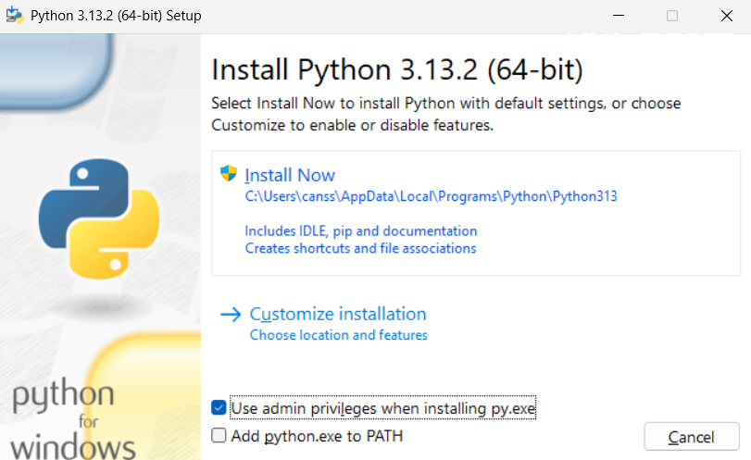

Рисунок 5 – Скриншот окна установки Python

Кнопка «Install Now» позволяет выполнить установку с рекомендуемыми настройками без дополнительных действий, а «Customize installation» предоставляет возможность настроить параметры вручную. В большинстве случаев предпочтителен вариант установки по умолчанию. После выбора параметров начнется процесс установки (рис. 6).

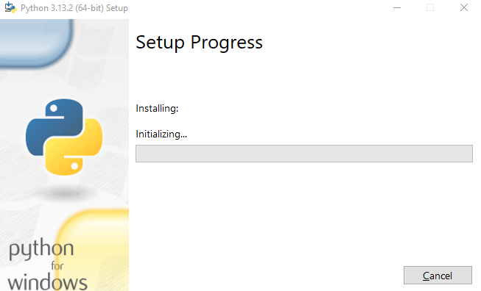

Рисунок 6 – Скриншот окна установки Python

Используемая среда разработки: PyCharm  
PyCharm — это мощная IDE (интегрированная среда разработки) от компании JetBrains, предназначенная для разработки на Python.

Основные преимущества PyCharm:

* Удобный редактор кода с подсветкой синтаксиса и автодополнением.
* Отладчик и средства тестирования для быстрого выявления ошибок.
* Встроенная система контроля версий (Git, SVN).
* Поддержка виртуальных окружений для управления зависимостями.
* Инструменты анализа кода и рефакторинга для улучшения качества кода.

PyCharm позволяет удобно разрабатывать, тестировать и отлаживать Python-приложения, делая процесс разработки более эффективным.

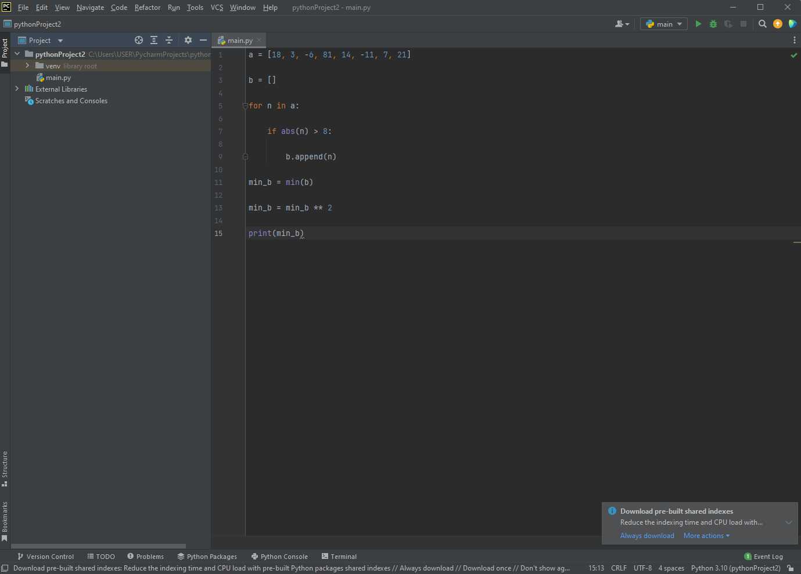

Рисунок 7 – Скриншот интерфейса среды разработки PyCharm

Чтобы установить PyCharm, необходимо зайти на официальный сайт и выбрать Community Edition. Также есть платная версия IDE, ориентированная на более опытных и многопрофильных разработчиков.

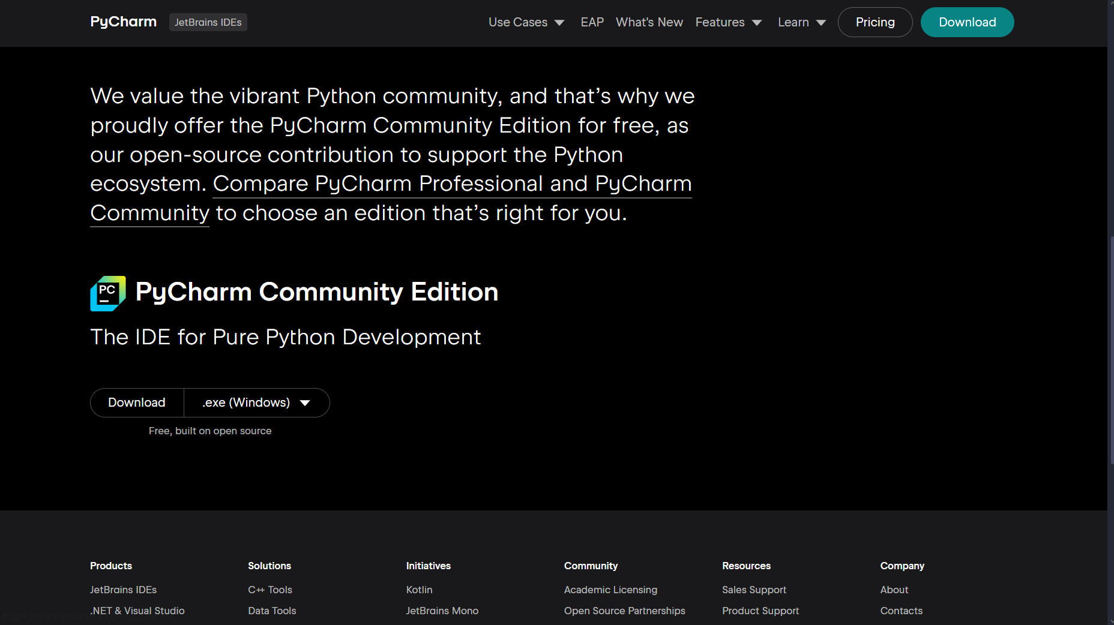

Рисунок 8 – Скриншот официального сайта PyCharm

После нажатия кнопки установочный файл сохранится в папке «Загрузки» на вашем компьютере. Открыв его, вы увидите экран установки PyCharm (рис. 9).

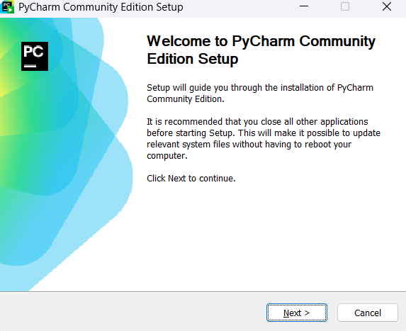

Рисунок 9 – Скриншот установочного окна PyCharm

Далее потребуется выбрать установочный путь для IDE, также можно выбрать дополнительные опции при установке. После предлагается создать или выбрать существующую папку для создания ярлыка программы. (рис 10-12.)

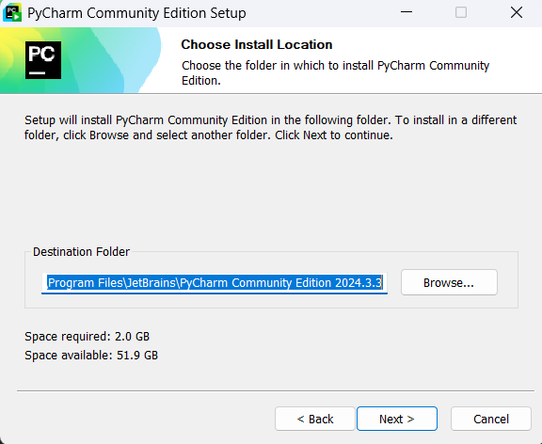

Рисунок 10 – Скриншот установочного окна PyCharm

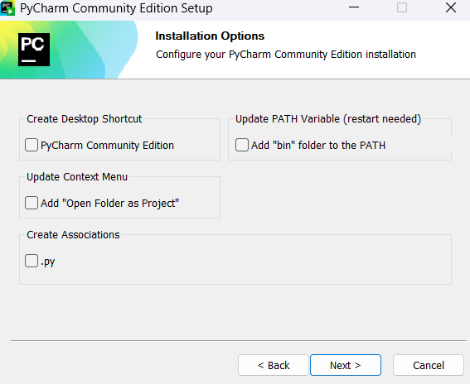

Рисунок 11 – Скриншот установочного окна PyCharm

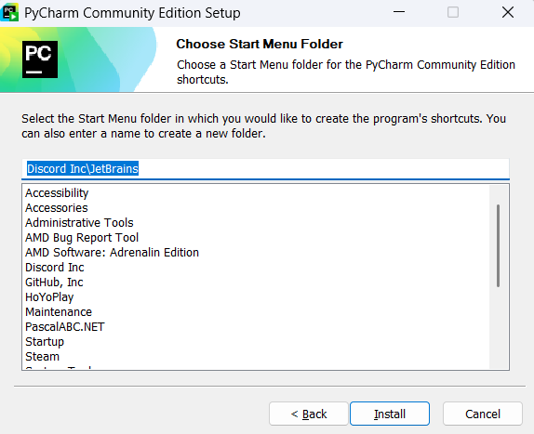

Рисунок 12 – Скриншот установочного окна PyCharm

Затем необходимо создать новый проект в PyCharm. При выборе «New Project» откроется диалоговое окно, где нужно указать название проекта, папку для его хранения и дополнительные параметры виртуального окружения.

Виртуальное окружение (virtual environment) в Python — это инструмент, позволяющий изолировать зависимости проекта от глобальной среды, предотвращая возможные конфликты между библиотеками. Для его настройки потребуется выбрать версию интерпретатора, установленную ранее.

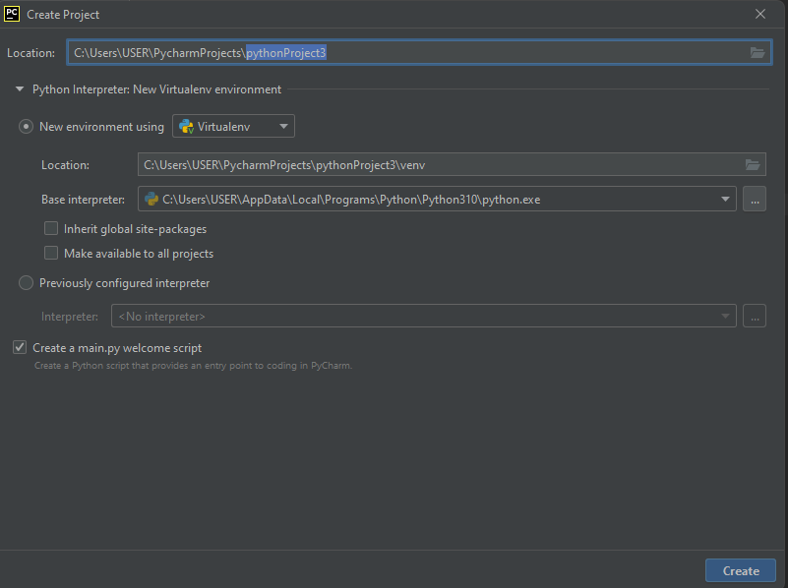

Рисунок 13 – Скриншот окна создания нового Python проекта

Для удобства разработки, управления версиями, а также для возможности работать над проектом с любого устройства — будь то домашний компьютер или ноутбук в другом месте — необходимо установить систему контроля версий Git.

Git представляет собой консольную утилиту, предназначенную для отслеживания и ведения истории изменений файлов в проекте. Чаще всего она используется для работы с кодом, но может применяться и для других типов файлов. С помощью Git можно откатывать проект к более ранним версиям, сравнивать изменения, анализировать их и загружать обновления в репозиторий.

Репозиторий — это хранилище кода и всей истории его изменений. Git работает локально, сохраняя репозитории в определенных папках на жестком диске. Однако можно хранить их и в интернете, используя, например, сервис GitHub.

Каждая сохраненная версия проекта называется коммитом (commit). У каждого коммита есть уникальный идентификатор (hash) и комментарий. Коммиты формируют ветку, которая представляет собой историю изменений. Ветки имеют собственные названия, а один репозиторий может содержать несколько веток, которые создаются на основе других или объединяются с ними.

Работа с Git и его командами осуществляется через специальный терминал Git Bash или встроенный терминал в среде разработки.

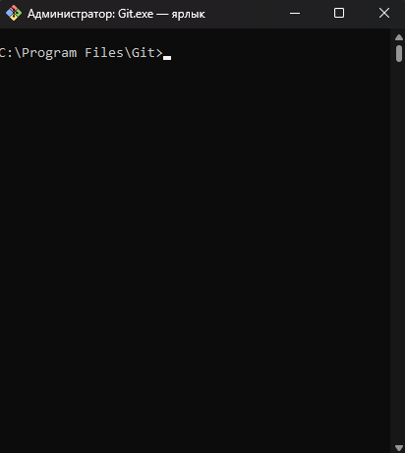

Рисунок 14 – Скриншот интерфейса GitBash

Теперь можно переходить к установке системы контроля версий. Для этого необходимо скачать Git с официального сайта: https://git-scm.com/downloads/win. На странице загрузки следует выбрать операционную систему, установленную на вашем компьютере, и нажать соответствующую кнопку. После этого установочный файл автоматически загрузится в папку «Загрузки».

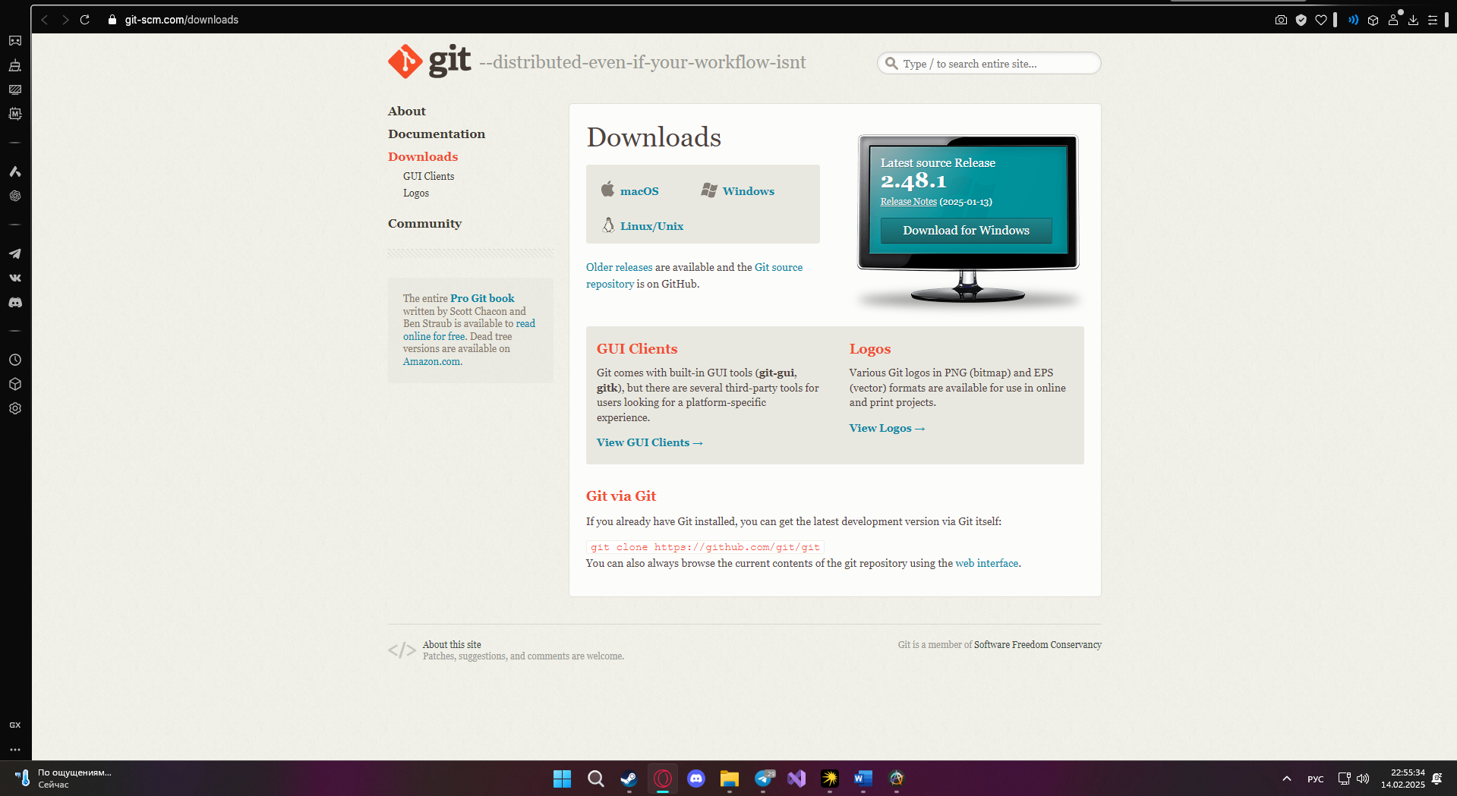

Рисунок 15 – Скриншот официального сайта Git

После запуска программы установщика Git (рис. 14) можно выбрать выбор всех параметров установки по умолчанию (рис. ).

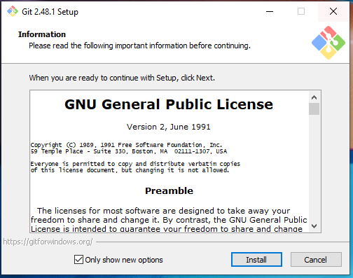  
Рисунок 16 – Скриншот окна установки Git

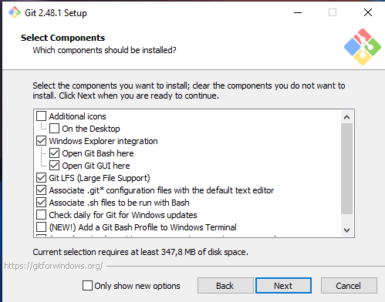  
Рисунок 17 – Скриншот окна настройки установки Git

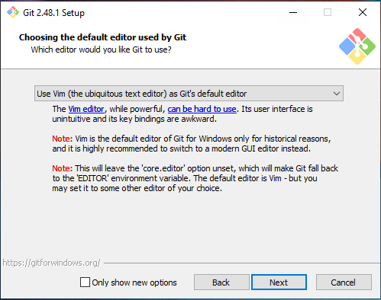  
Рисунок 18 – Скриншот окна настройки установки Git

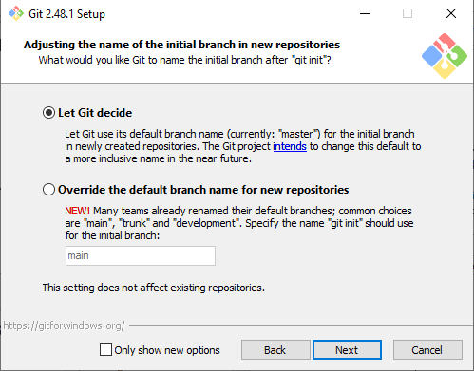  
Рисунок 19 – Скриншот окна настройки установки Git

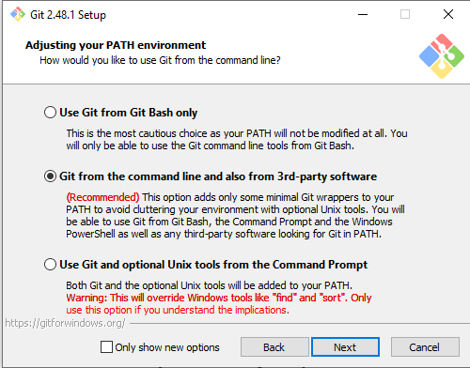  
Рисунок 20 – Скриншот окна настройки установки Git

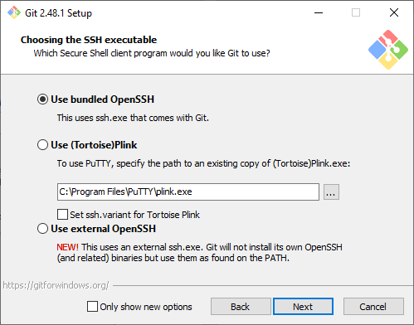  
Рисунок 21 – Скриншот окна настройки установки Git

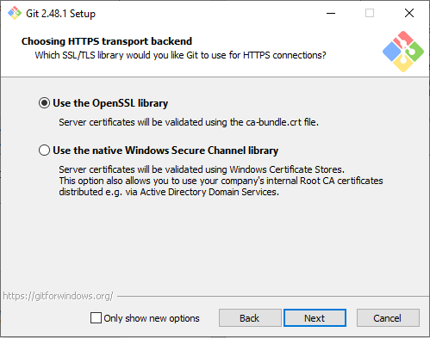  
Рисунок 22 – Скриншот окна настройки установки Git

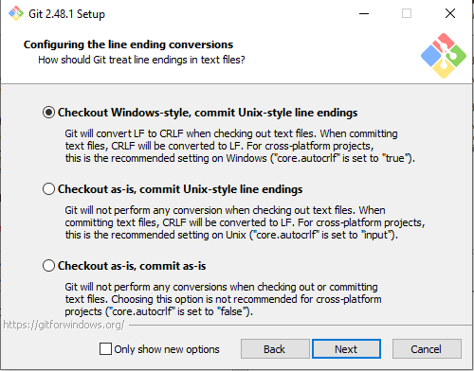  
Рисунок 23 – Скриншот окна настройки установки Git

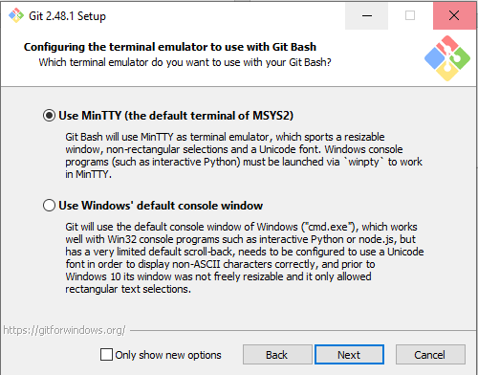

Рисунок 24 – Скриншот окна настройки установки Git

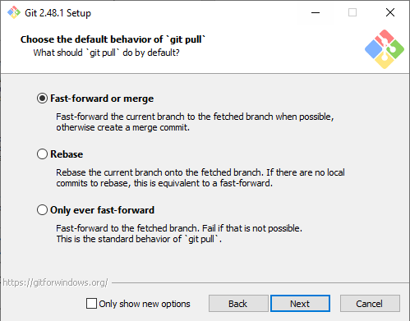  
Рисунок 25 – Скриншот окна настройки установки Git

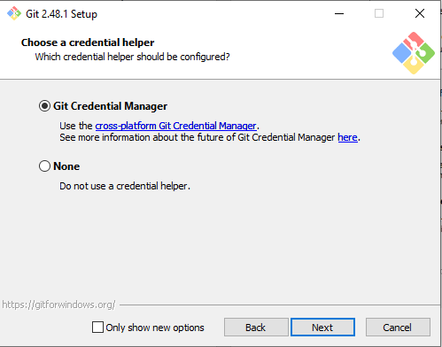

Рисунок 26 – Скриншот окна настройки установки Git

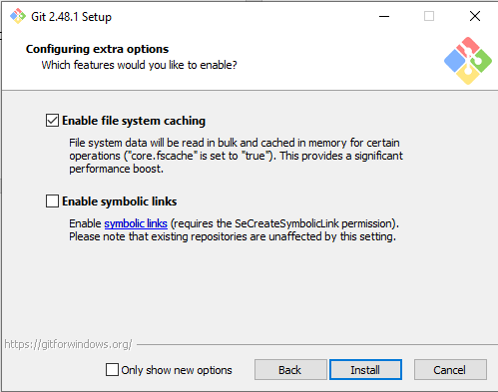  
Рисунок 27 – Скриншот окна настройки установки Git

Как уже упоминалось ранее, в ходе работы над проектом будет использоваться онлайн-сервис GitHub — облачная платформа, которая упрощает работу с Git, предоставляет удобный веб-интерфейс, инструменты для командной работы, систему управления задачами и многое другое. Перед началом работы с GitHub необходимо зарегистрироваться на официальном сайте: https://github.com/signup (рис. 22)

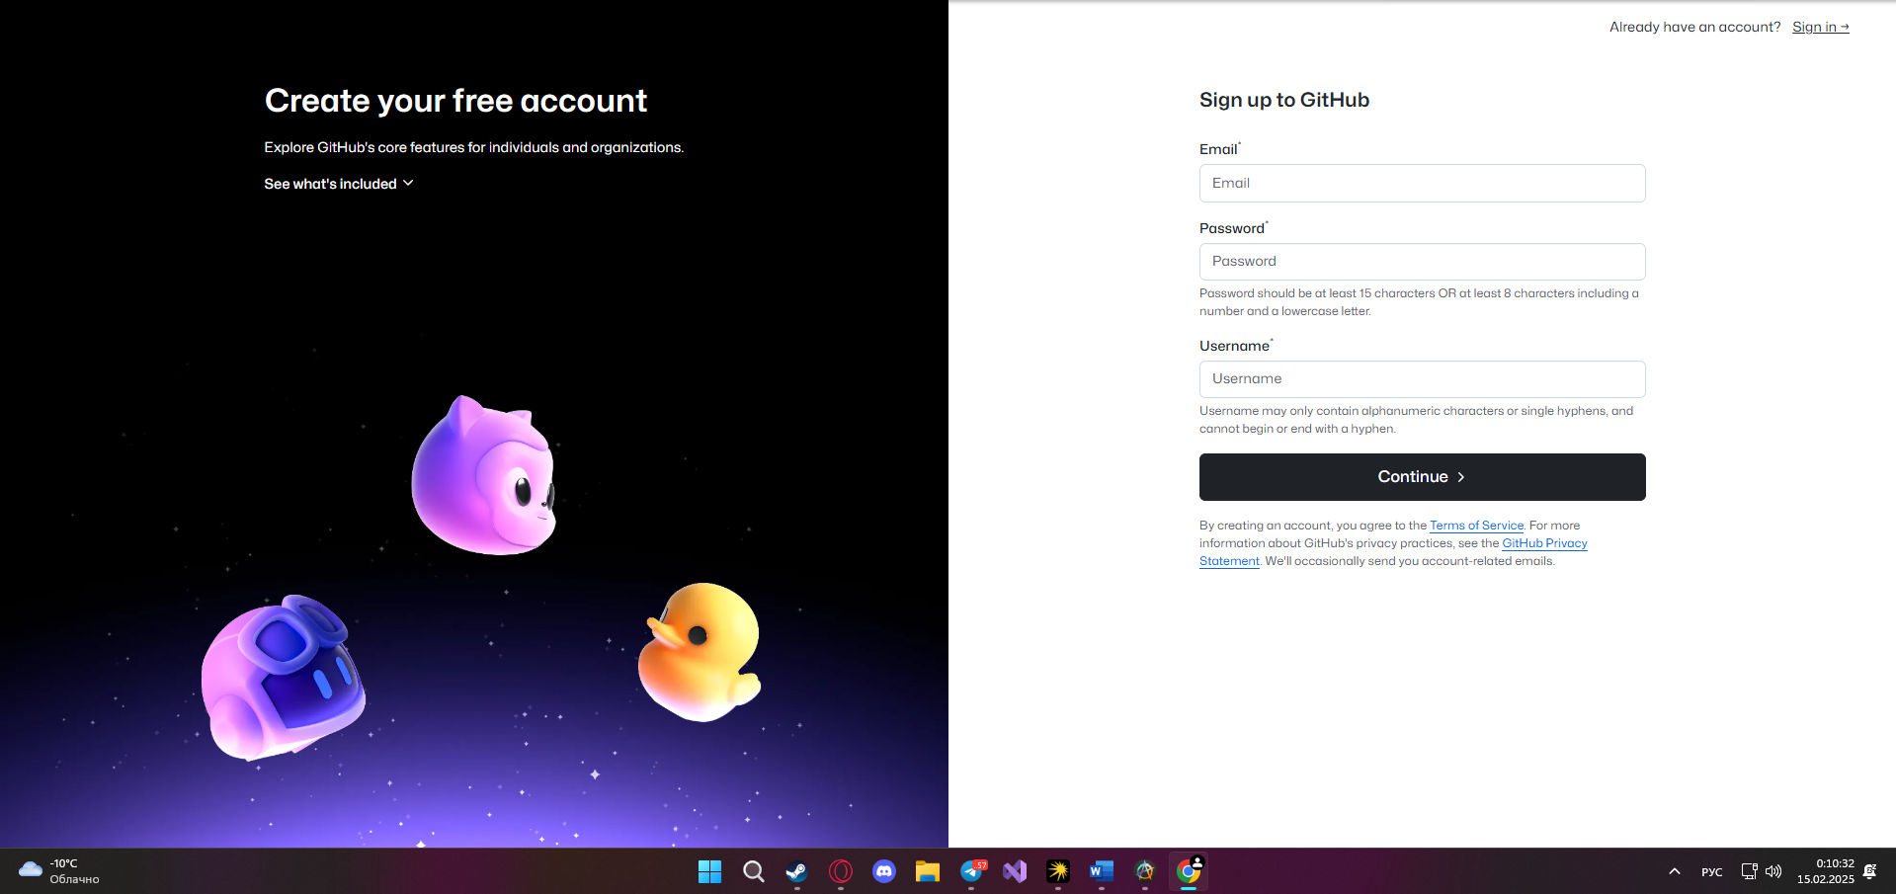

Рисунок 28 – Скриншот официального сайта GitHub

После регистрации пользователь попадает на страницу своего профиля (рис. 29), где отображаются имя, никнейм, аватар, список достижений, закрепленные репозитории и график активности.

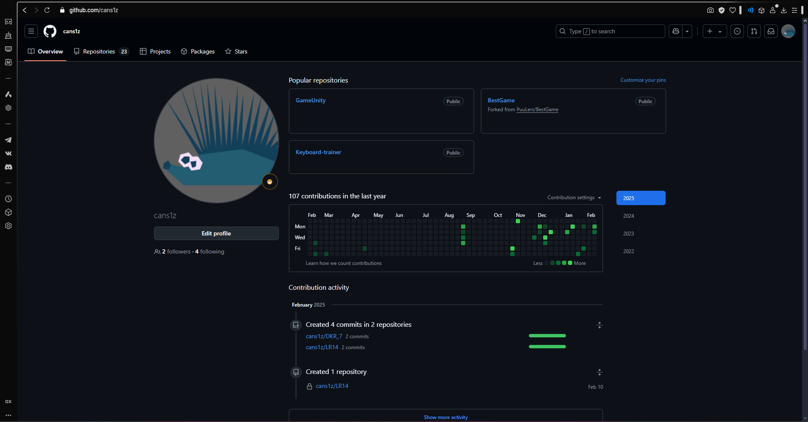

Рисунок 29 – Скриншот страницы пользователя

Для создания нового репозитория необходимо перейти во вкладку с репозиториями «Repositories» (рис. 30).

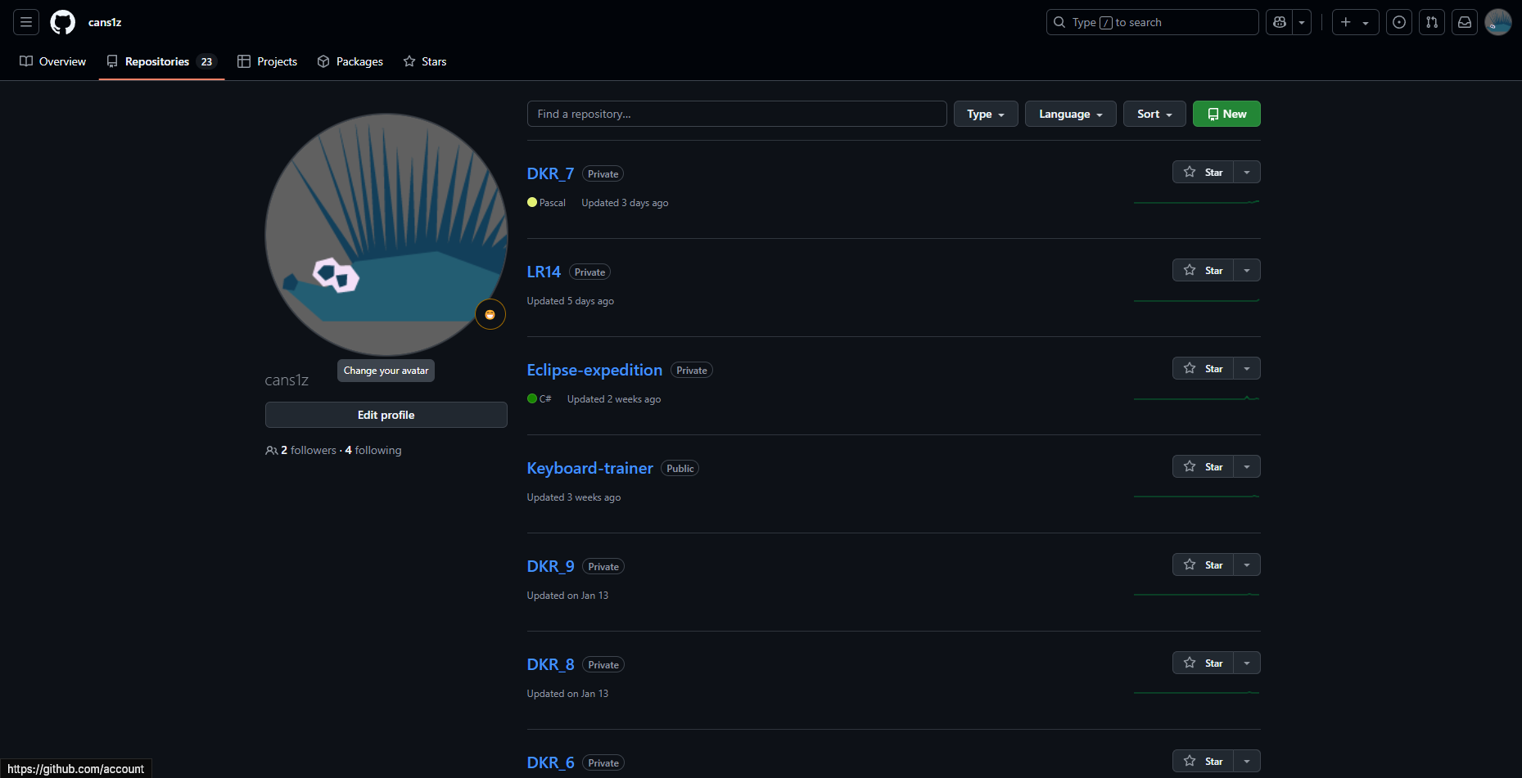

Рисунок 30 – Скриншот репозиториев пользователя

Далее необходимо нажать кнопку «New» для создания нового репозитория. После этого откроется вкладка (рис. 31 ), где следует указать владельца репозитория, его название, а также уровень доступа (приватный или открытый).

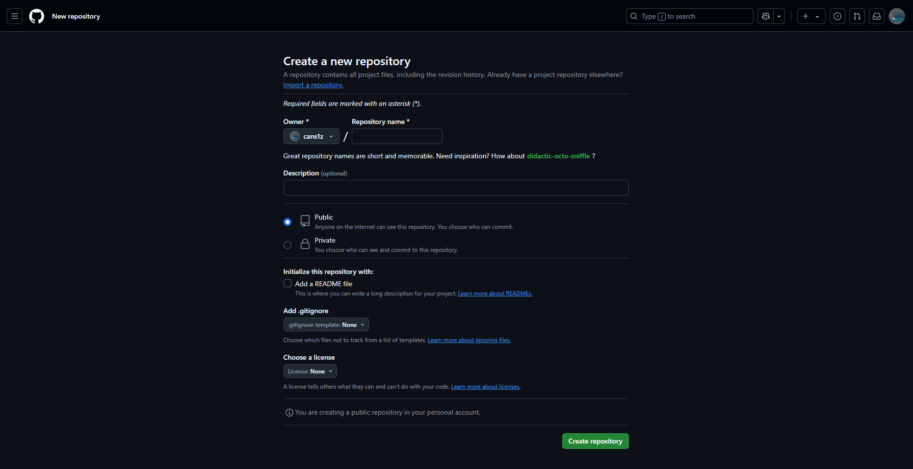

Рисунок 31 – Скриншот окна создания репозитория

Вывод:

В процессе настройки рабочего окружения в качестве основного языка программирования был выбран Python благодаря его удобству и высокой скорости разработки. Для работы с кодом использовалась среда разработки PyCharm. Кроме того, был создан удаленный репозиторий на GitHub для хранения и управления кодом проекта, а локальный репозиторий был привязан к нему. Это позволяет удобно отслеживать изменения, организовывать совместную работу и обеспечивать надежное хранение данных.

# **3. ФОРМУЛИРОВКА ИНДИВИДУАЛЬНОГО ЗАДАНИЯ**

В соответствии с индивидуальным заданием на учебную практику необходимо:

Мы создаем программу, которая поможет пользователям освоить слепую печать – быстрый и точный набор текста без необходимости смотреть на клавиатуру.

Ключевые задачи:

* организовать удобное обучение:

предоставить 3 режима тренировки (буквы → слова → тексты) для постепенного усложнения;

обеспечить поддержку русской и английской раскладок.

* реализовать систему хранения данных:

для режима букв: хранить наборы символов прямо в программе (отдельно для русского и английского);

для режимов слов и текстов: использовать внешние текстовые файлы (раздельные для каждого языка).

* сделать процесс обучения наглядным:

визуализировать прогресс (статистика скорости/ошибок);

подсвечивать клавиши для лучшего запоминания расположения.

Ожидаемый результат:

Простая, но эффективная программа, которая за несколько недель регулярных тренировок научит пользователя уверенно печатать вслепую на двух языках.

# **4. ОПИСАНИЕ ВЫПОЛНЕНИЯ ИНДИВИДУАЛЬНОГО ЗАДАНИЯ**

## **4.1 Анализ предметной области и обзор аналогов**

**Аналог №1 - «Keyboard_Typing_Game»**

Программное обеспечение «Keyboard_Typing_Game» (Рисунок 32) от разработчика «prerit85jain» выпущено в 2025 на языке разработки Python.

Ссылка: <https://github.com/prerit85jain/Keyboard_Typing_Game>

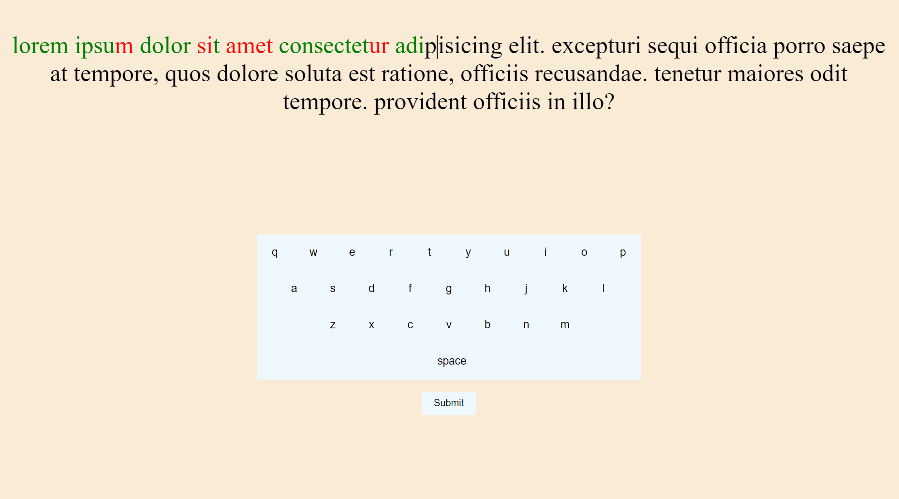

Рисунок 32 – Скриншот интерфейса «Keyboard_Typing_Game»

Преимуществом данного программного обеспечения является простой интерфейс.

Недостатки:

* отсутствие режимов набора текста: один фиксированный текст;
* отсутствие каких-либо настроек;
* интуитивно непонятный набор: курсор некорректно отображает положение набора.

**Аналог №2 - «Keyboard-pro»**

Программное обеспечение «Keyboard-pro» от разработчика «hardeepnarang10» выпущено в 2021 на языке разработки Python.

Ссылка: <https://github.com/hardeepnarang10/keyboard-pro>

На рисунке 33 представлен скриншот интерфейса «Keyboard-pro».

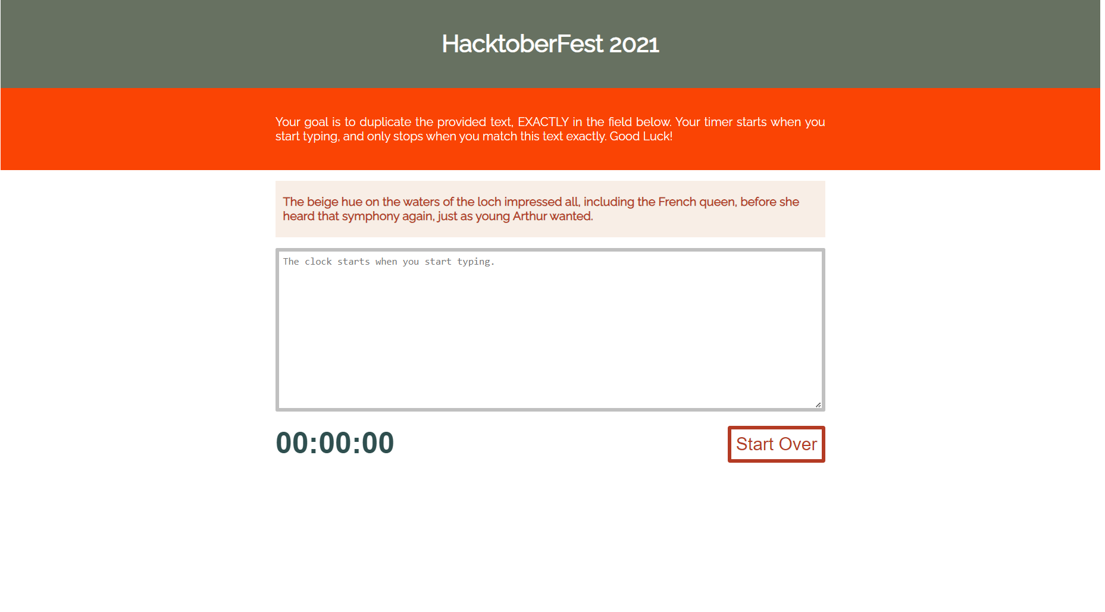

Рисунок 33 – Скриншот интерфейса «Keyboard-pro»

Преимущества:

* реализован таймер;
* простой запуск: не требуется предварительной установки приложения на ваш компьютер.

Недостатки:

* программа не выполняет свой функционал: не обрабатывает набранный текст;
* одна вариация набора текста;
* программа не обновляется: отсутствие обновлений 4 года.

**Аналог №3 - «Keyboard»**

Программное обеспечение «Keyboard» от разработчика «Dearian27» выпущено в 2022 на языке разработки Python.

Ссылка: <https://github.com/Dearian27/keyboard>

На рисунке 34 представлен скриншот интерфейса «Keyboard».

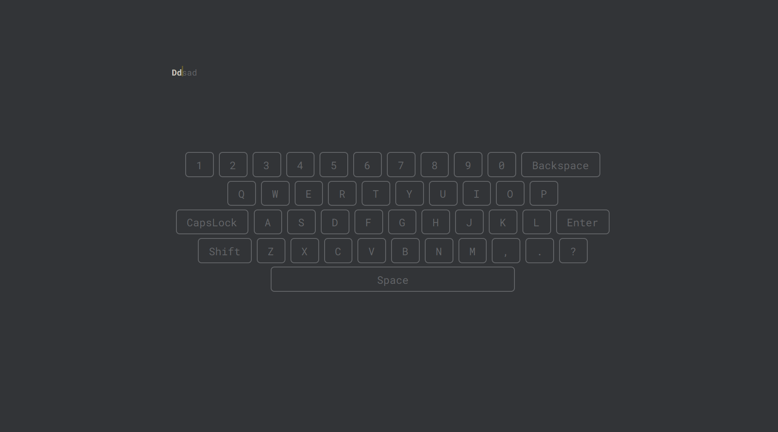

Рисунок 34 – Скриншот интерфейса «Keyboard»

Преимуществом данного программного обеспечения является простой интерфейс.

Недостатки:

* устаревшая программа: отсутствие обновлений на протяжении двух лет;
* отсутствие разнообразных упражнений: две вариации набора текста;
* отсутствие каких-либо настроек интерфейса.

Основные проблемы аналогов — неактуальные версии программ, отсутствие разнообразных упражнений, некорректное выполнение и ограниченный функционал. При разработке собственного тренажера важно учитывать несколько ключевых аспектов.

Интерфейс должен быть простым и удобным, без лишних элементов и интуитивно понятным расположением функциональных кнопок. Наличие нескольких языков расширит аудиторию, а бесплатность или разумная модель монетизации снизит барьер входа. Современный дизайн и регулярные обновления обеспечат актуальность продукта. Учитывая эти принципы, можно создать востребованный, эффективный и удобный клавиатурный тренажер.

## **4.2 Разработка структуры приложения и алгоритмов функционирования**

Необходимо описать из каких функциональных компонентов состоит ваше приложение (Какие есть компоненты, за что каждый из них отвечает). Нарисовать граф связей между различными компонентами. Описать словами минимум 2 наиболее интересных функциональных алгоритма, зачем они нужны, что делают. Нарисовать блок-схемы описанных алгоритмов.

Примерную интерфейсу из фигмы

алгоритмы

в разные пункты

## **4.3 Реализация программы**

**4.3.1. Программная реализация**

Для реализации программы был выбран язык программирования Python версии 3.10 и встроенная библиотека tkinter.

Выходные данные должны храниться в 2 видах, в зависимости от выбранного пользователем режима набора текста:

* режим букв: данные должны храниться непосредственно в самой программе в виде двух массивов, которые подразделяются на 2 языка (русский и английский);
* режим слов и текста: данные должны храниться в нескольких текстовых документах, которые содержат слова/текст на каждый из 2 доступных языков (русский английский).

Тут про ЯП, компоненты, библиотеки, с помощью чего реализовано все, переменные, как данные хранятся, какие функции и методы, классы и экземпляры классов

Скрины методов и описание каждых

**4.3.2. Реализация интерфейса**

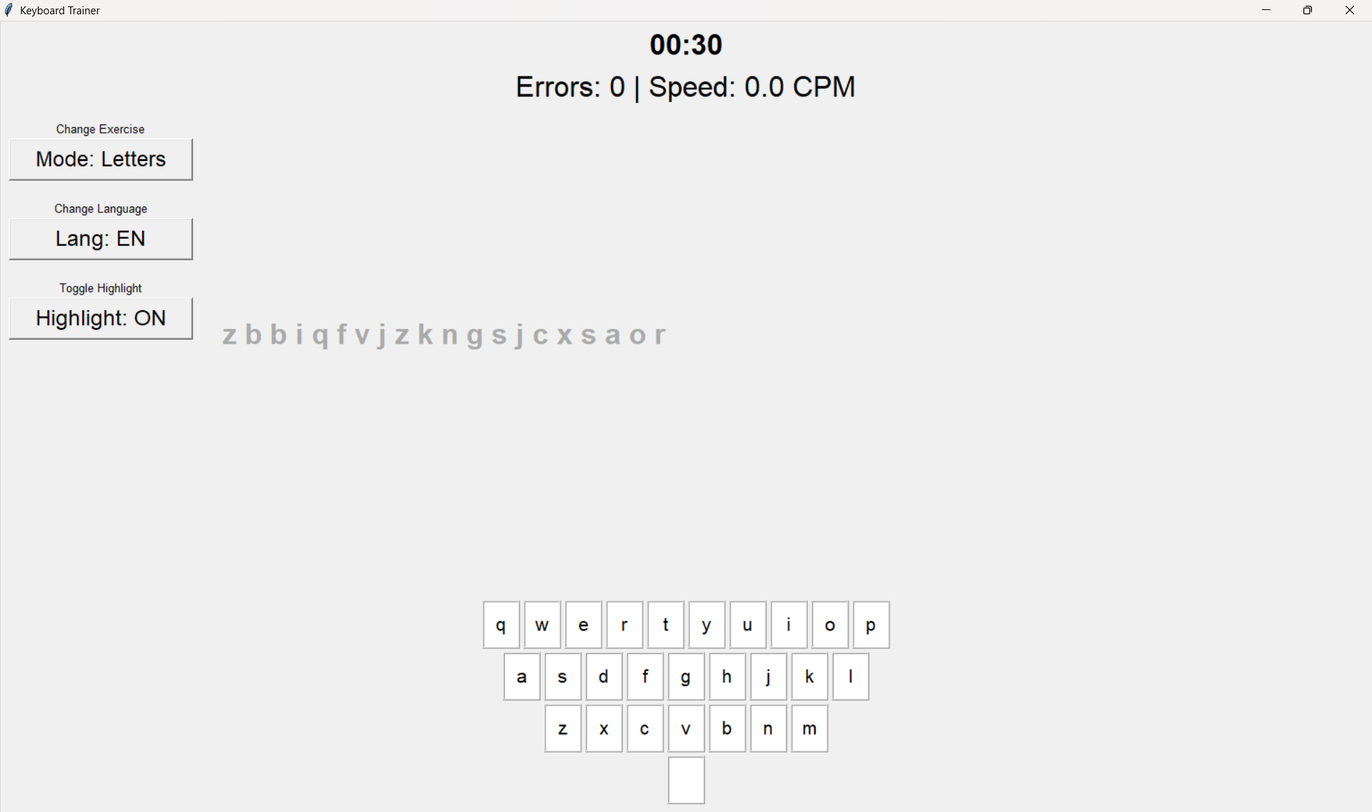Рисунок 35 – Скриншот интерфейса приложения

**Основные элементы управления:**

* **поле 1:** отображение статистики (количество ошибок, скорость печати);
* **поле 2:** область для отображения задания;
* **поле 3 : область для** ввода текста пользователем**;**
* **кнопка 4:** смена режима набора (буквы/слова/тексты);
* **кнопка 5:** переключение языка (русский/английский);
* **кнопка 6:** включение/выключение подсветки клавиш;
* **элемент 7:** виртуальная клавиатура с подсветкой нажатых клавиш.

**Функционал программы:**

* Возможность набора текста с проверкой ошибок
* Три режима тренировки: отдельные буквы, словосочетания и связные тексты
* Поддержка двух языков с автоматической сменой упражнений
* Визуальная подсветка клавиш (цветом обозначаются правильные и ошибочные нажатия)

## **4.4 Тестирование программного обеспечения**

Сделать разрыв таблицы

|  |  |  |  |
| --- | --- | --- | --- |
| № п.п. | Действия пользователя | Критерии приемки | Отметка о прохождении |
| 1 | Запуск программы | Программа запускается без ошибок. В открывшемся окне сверху с левого края должен располагаться заголовок с текстом «Keyboard Trainer». Отображается главное окно с клавиатурой, строкой текста, полем ввода, счётчиком ошибок и скорости, и кнопками управления. | V |
| 2 | Проверка поля ввода | Вводимые символы отображаются в поле, соответствующие символы в строке сверху подсвечиваются при совпадении. | V |
| 3 | Проверка смены режима тренировки | Меняется содержимое строки для ввода в зависимости от режима. Происходит замена текущего упражнения на новое. Строка с текстом изменяется. | V |
| 4 | Проверка смены языка | Язык интерфейса и тренировочного текста изменяется. | V |
| 5 | Подсветка при верном и неверном вводе | Нажатые клавиши подсвечиваются: зелёным — верные, красным — ошибочные. | V |
| 6 | Проверка счётчика ошибок | Значение счётчика **Errors/Ошибки** увеличивается на каждую ошибку. | V |
| 7 | Проверка подсчёта скорости | Показатель **Speed/Скорость** отображает корректную скорость печати (в словах в минуту — WPM или в символах в минуту – CPM). | V |
| 8 | Проверка ограничения по времени | По истечении времени в поле выводится сообщение о закончившемся времени. | V |
| 9 | Проверка корректной смены всех параметров | Все элементы корректно взаимодействуют между собой без сбоев или зависаний. | V |
| 10 | Закрытие программы | Программа закрывается корректно, без ошибок. | V |

Тестирование:

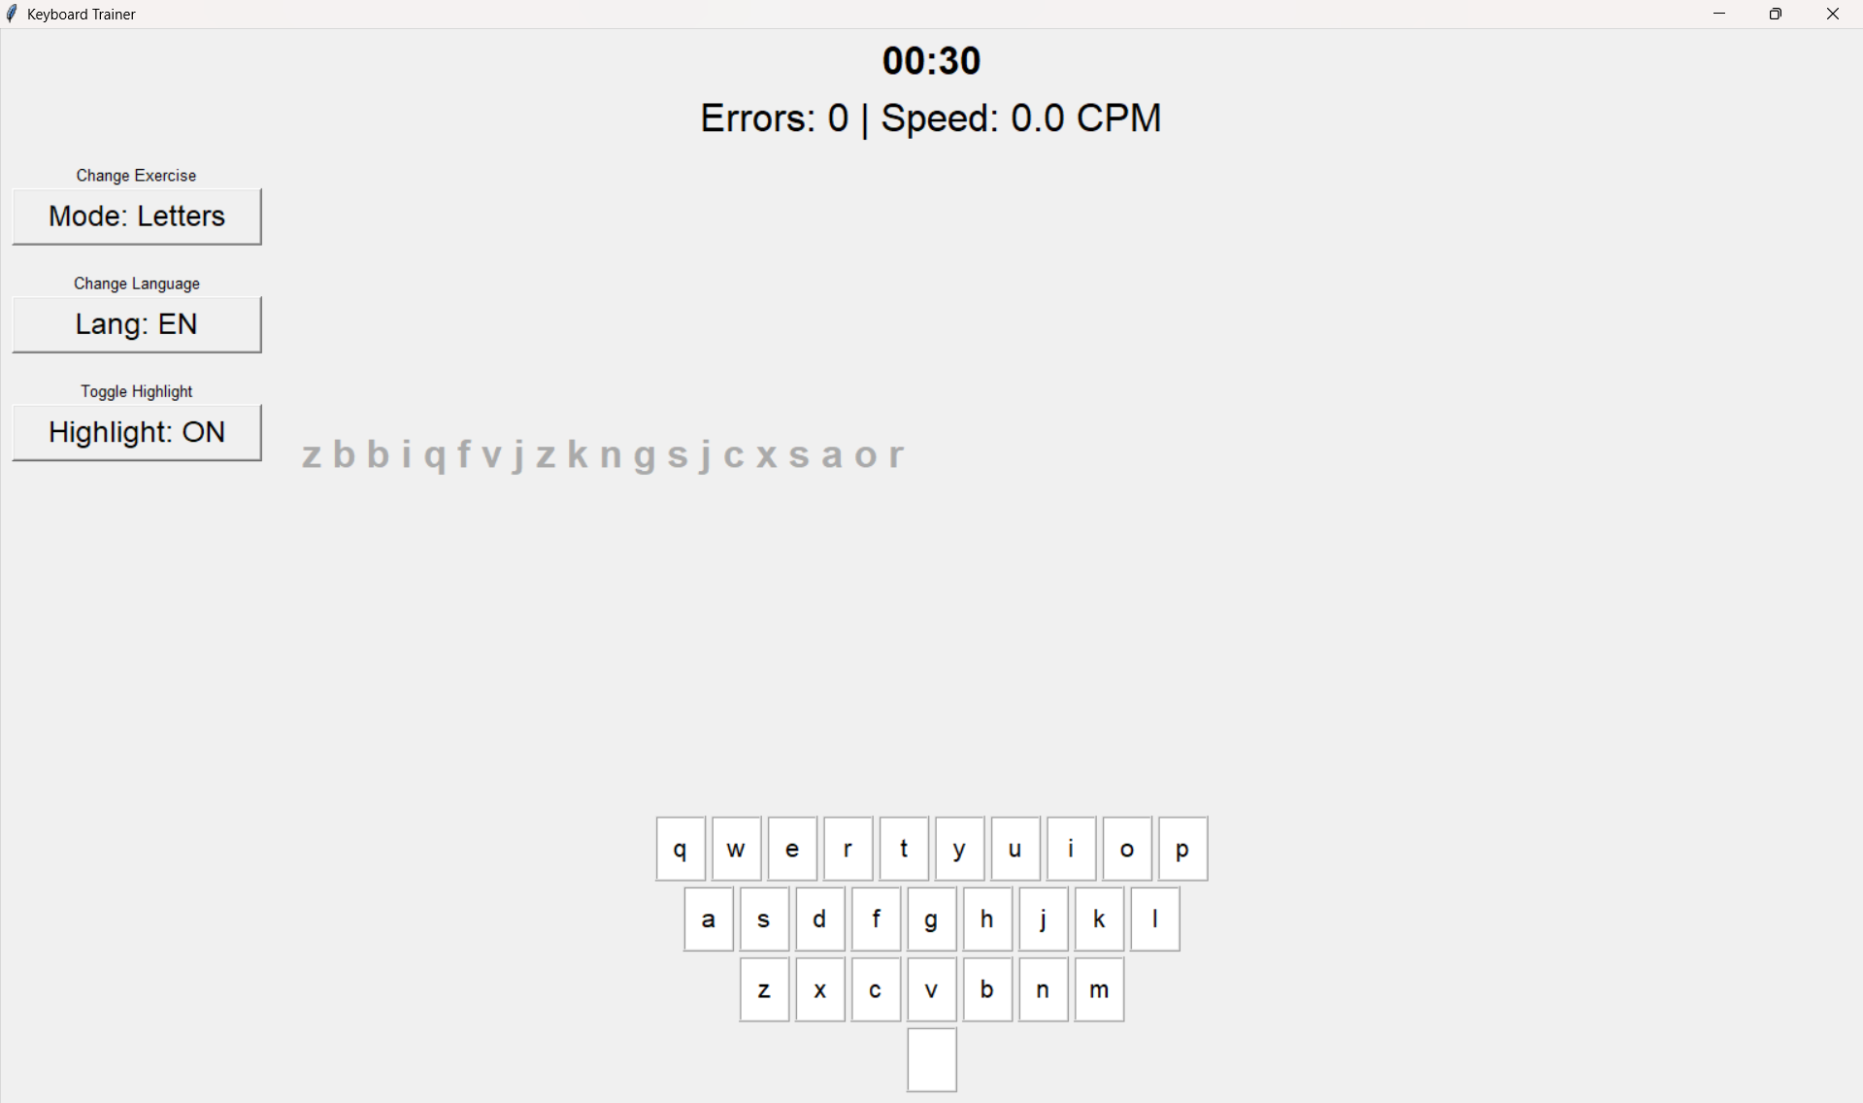

Рисунок 36 – Запуск программы

1. Проверка поля ввода

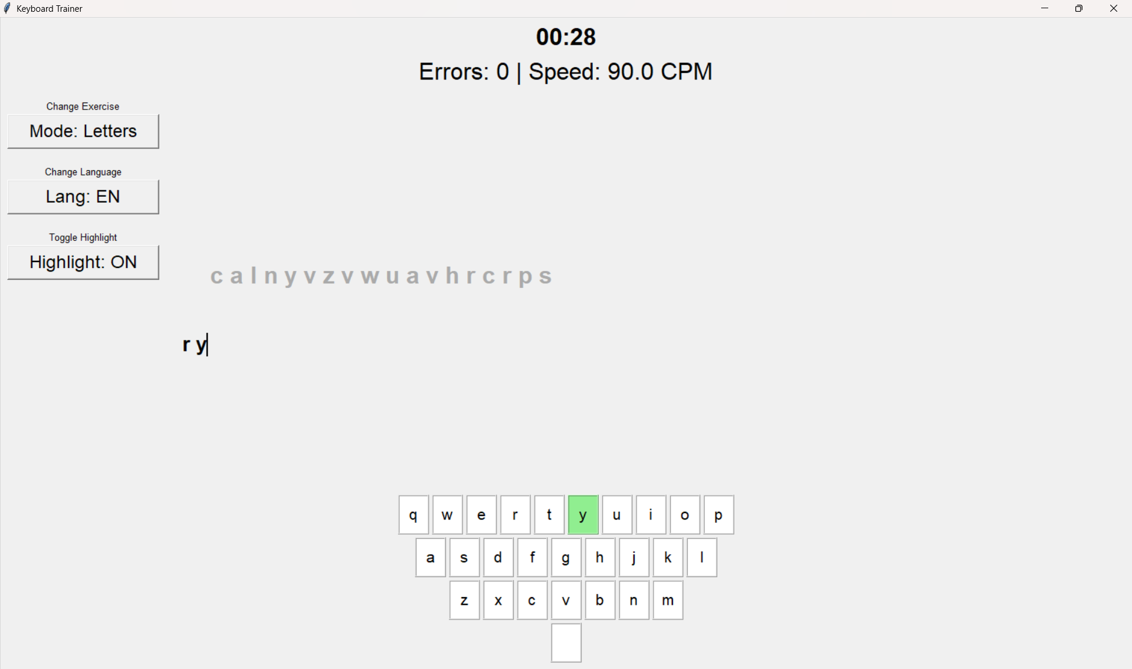

Ввод работает исправно и верные клавиши подсвечиваются на клавиатуре.

1. Проверка смены режима тренировки

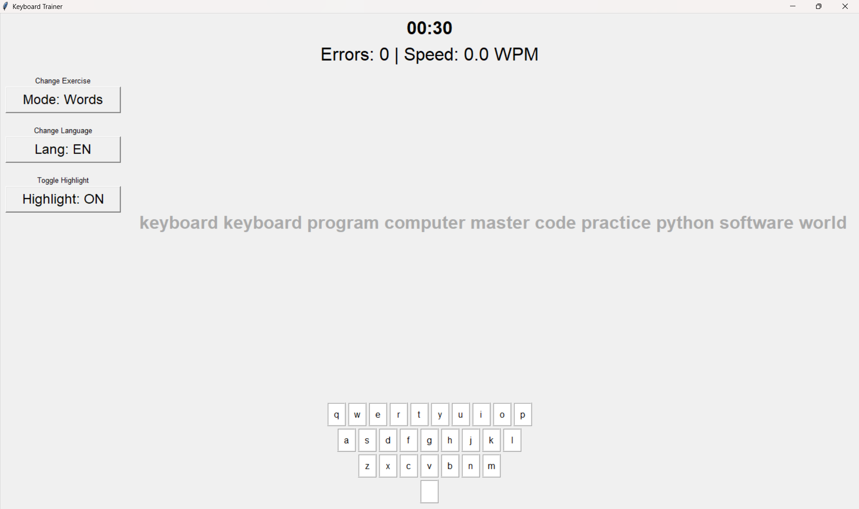

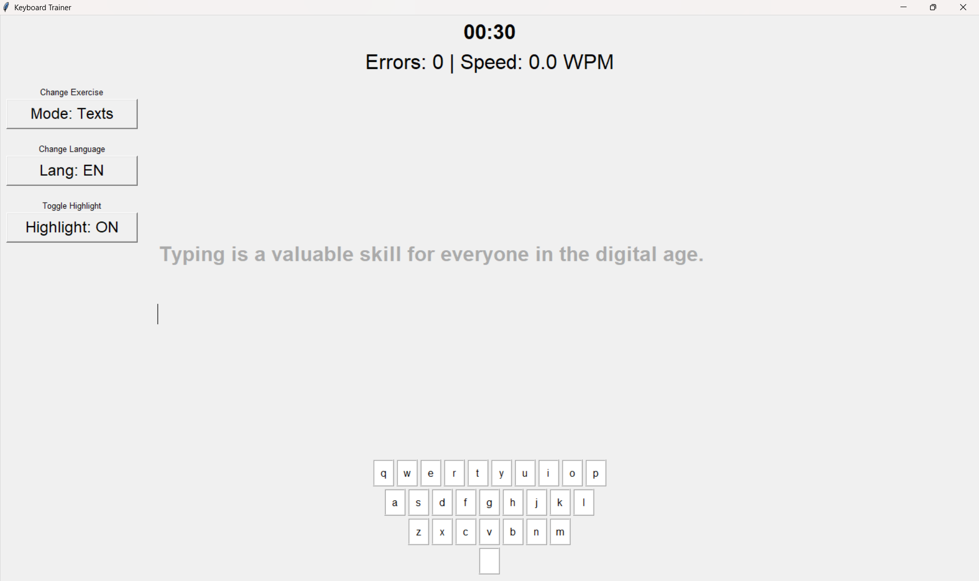

Содержимое в поле меняется в зависимости от выбранного пользователем режима и работает корректно.

1. Проверка смены языка

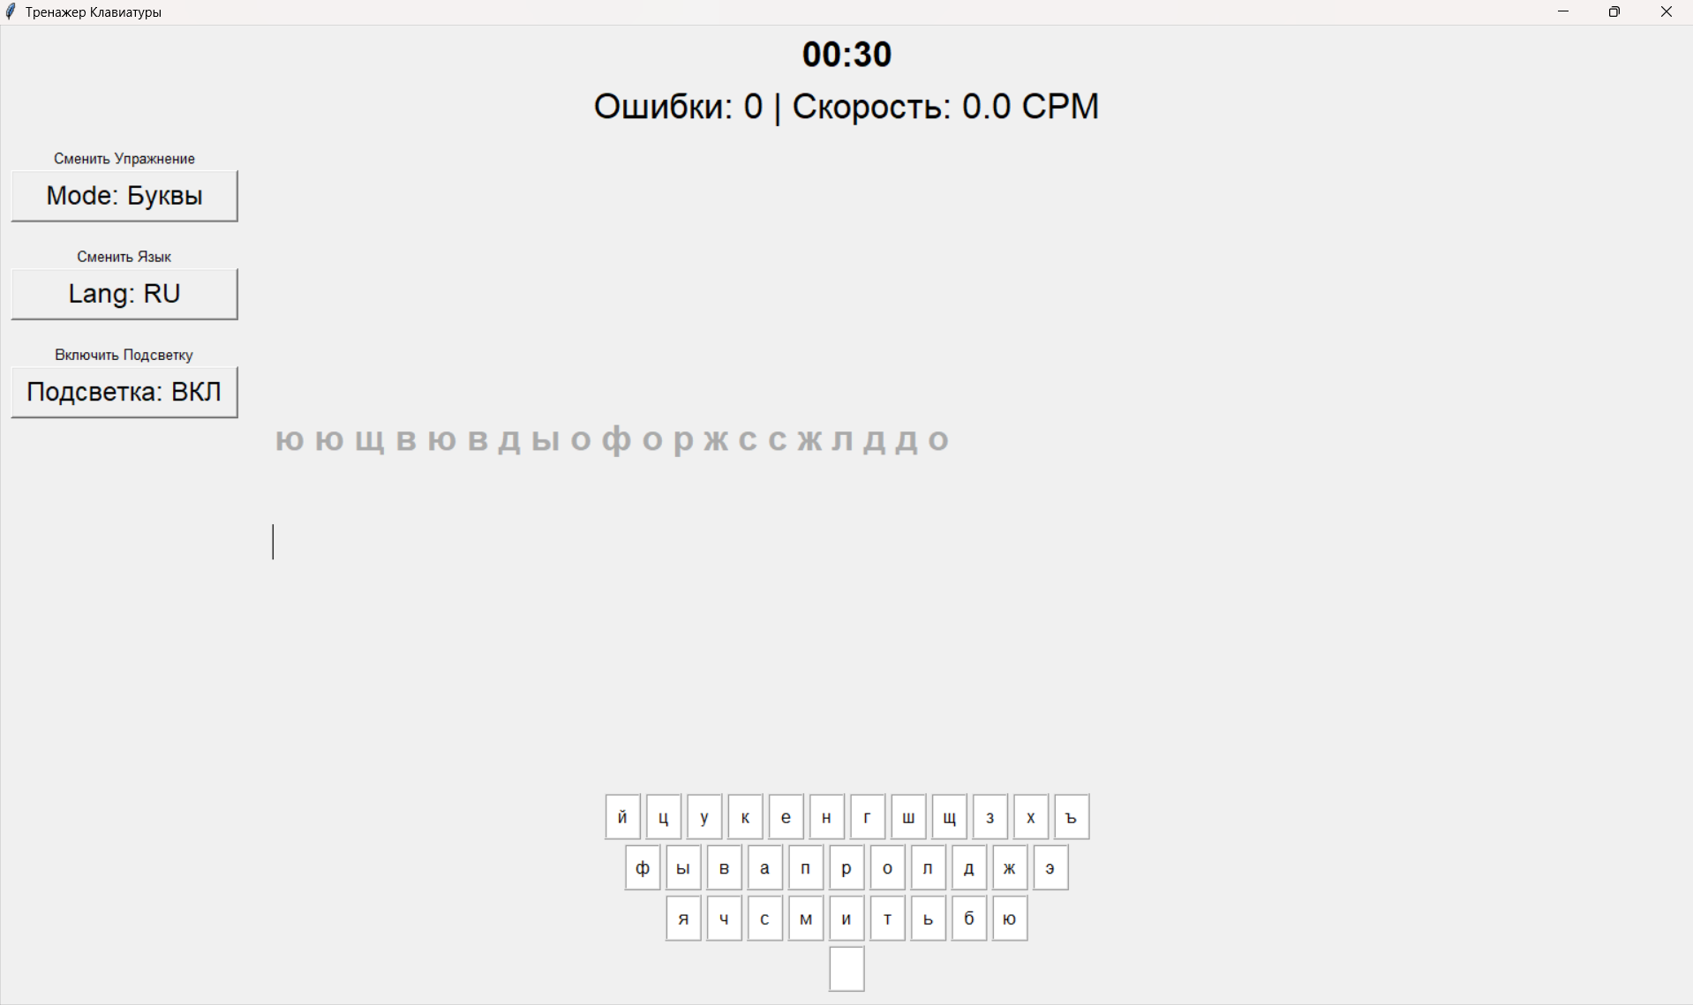

Язык интерфейса и вводимый текст меняется в соответствии с выбранным пользователем языком и не вызывает ошибок.

1. Подсветка при верном и неверном вводе

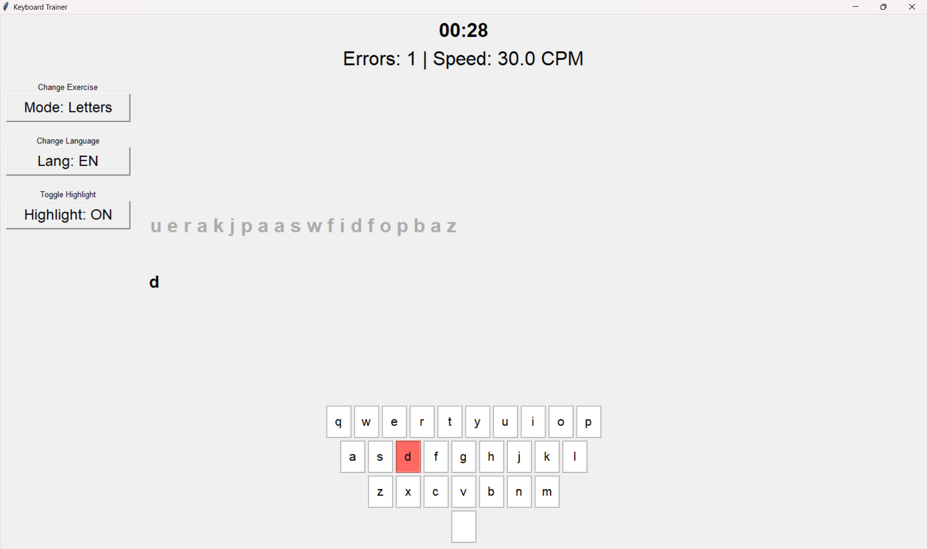

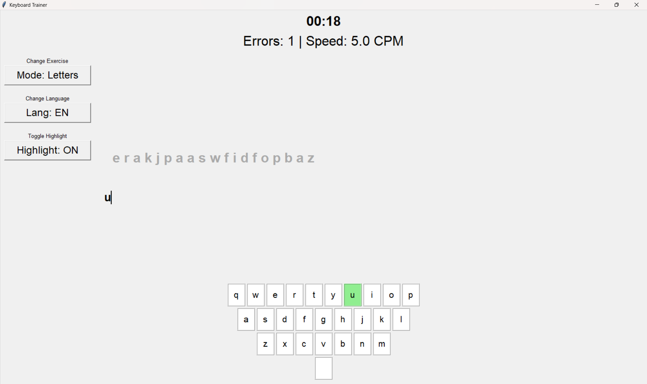

Все введенные клавиши подсвечиваются. Как верные, так и неверные. Также поддерживается подсветка клавиатуры на другой раскладке.

1. Проверка счётчика ошибок

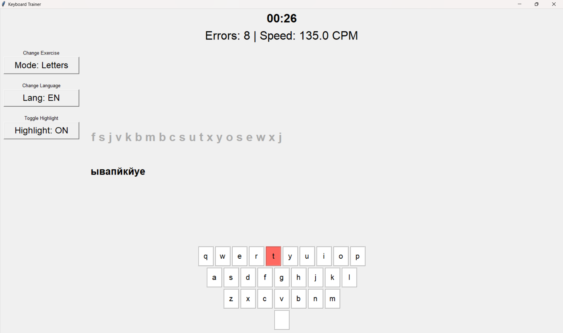

Ошибки считаются корректно вне зависимости от выбранного пользователем языка.

1. Проверка подсчёта скорости

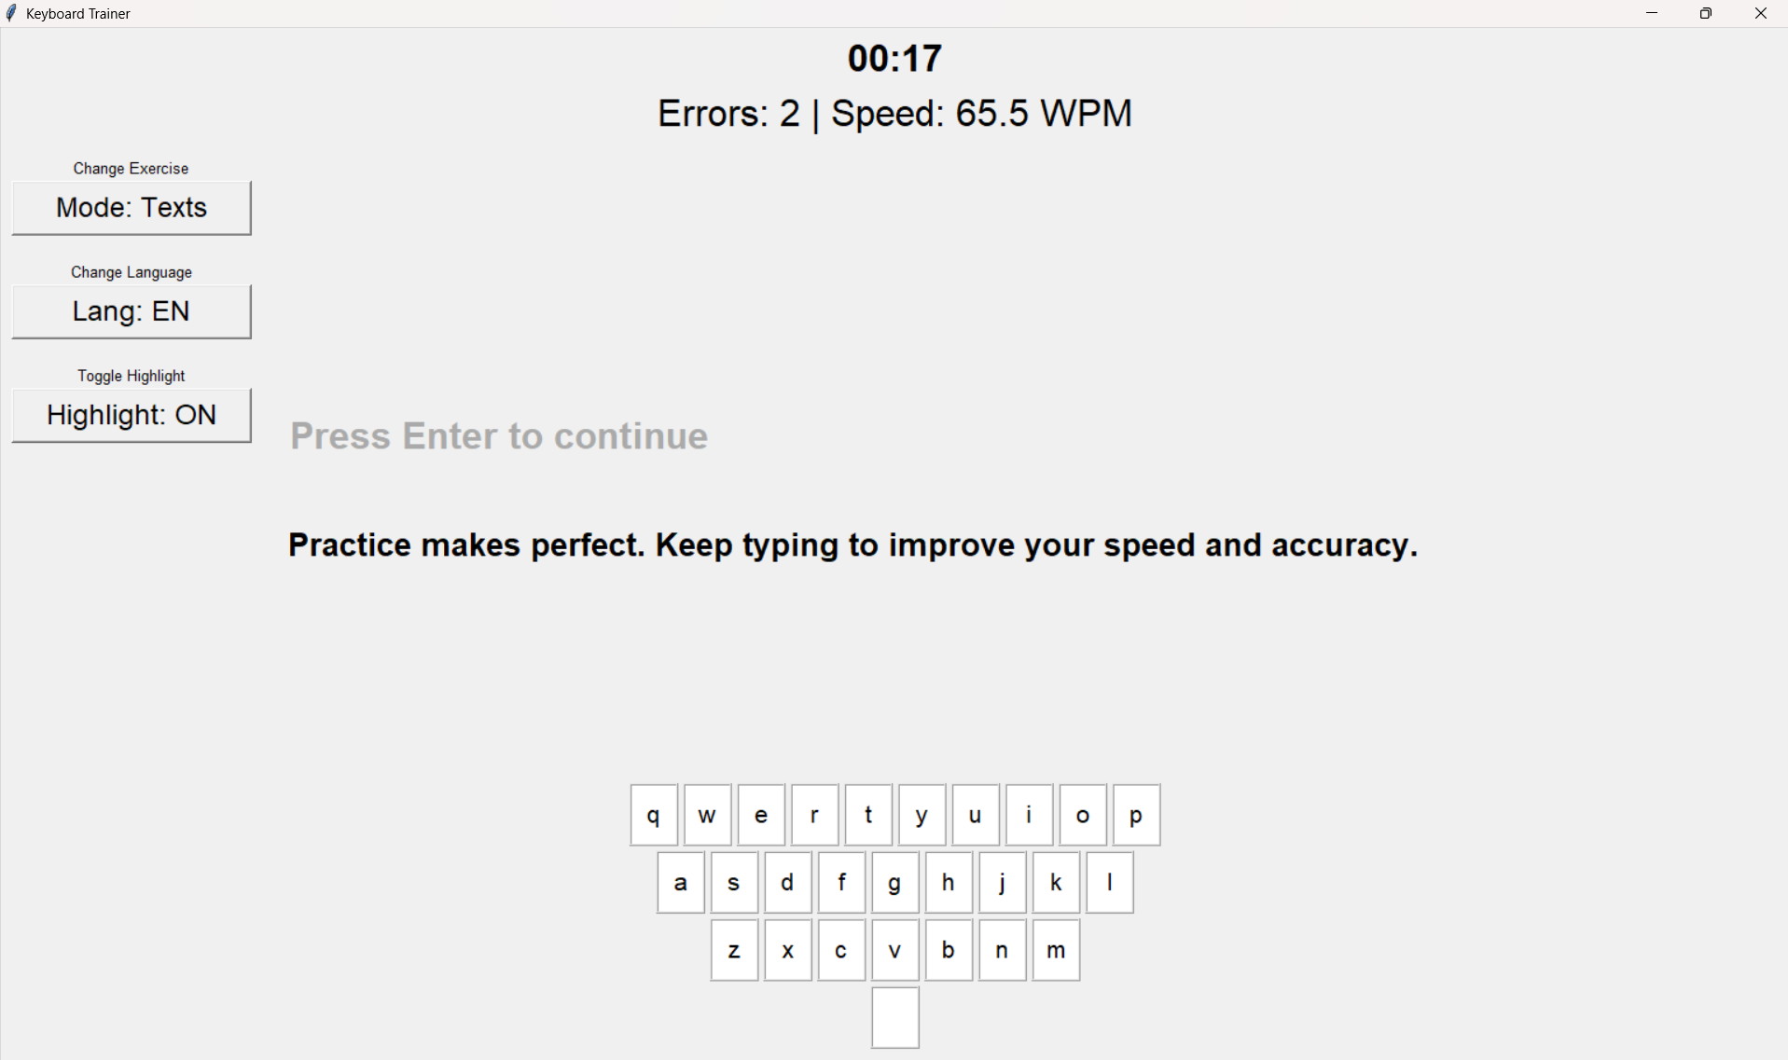

Скорость подсчитывается корректно и выводится после завершения упражнения вместе с итоговыми ошибками вне зависимости от выбранного языка пользователем.

1. Проверка ограничения по времени

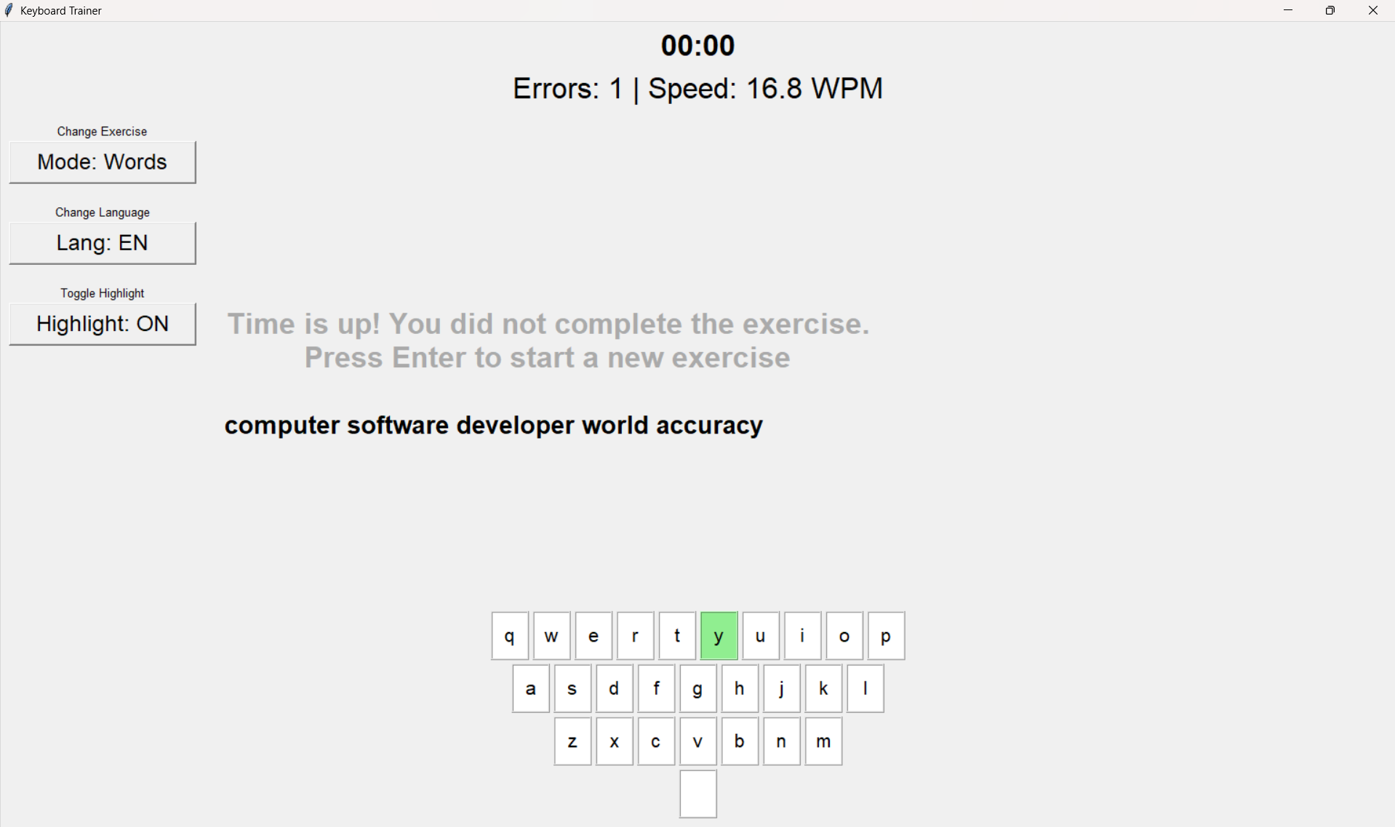

# **ЗАКЛЮЧЕНИЕ**

Ваши выводы о выполненной работе.

Я поделал то то

Изучил это это

Общие сведения о работе

Таким образом, программа учебной практики ПМ.05 в период с 15.01.2024 по 19.06.2024 была выполнена мной в полном объеме.

При выполнении работ, предусмотренных заданием на практику, в организации ФГБОУ ВО «Вятский государственный университет» мной, Титков Дмитрий Михайлович, соблюдались правила внутреннего трудового распорядка, охраны труда, техники безопасности, противопожарной безопасности, санитарно-эпидемиологические правила и гигиенические нормативы. Пройден вводный инструктаж и инструктаж на рабочем месте. Замечаний не имел.

# **СПИСОК ИСПОЛЬЗОВАННЫХ ИСТОЧНИКОВ**

Список

# **ПРИЛОЖЕНИЕ А**

**ИСХОДНЫЙ КОД**

# **ПРИЛОЖЕНИЕ Б**

**ТЕХНИЧЕСКОЕ ЗАДАНИЕ**

# **ПРИЛОЖЕНИЕ В**

**ПРОГРАММА И МЕТОДИКА ИСПЫТАНИЙ**

# **ПРИЛОЖЕНИЕ Г**

**РУКОВОДСТВО ПОЛЬЗОВАТЕЛЯ**